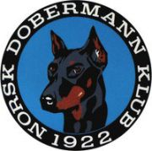 REFERAT STYREMØTE

Dato: 14.09.2021
Sted: Telefonmøte (messenger)

Tilstede: Lisbeth B Karlsen. Bente Line Nordtveit. Anne Husebø. Ingar Andersen.
Siw M Waagbø

Ikke møtt:

Saksliste:

72: Gjennomgått og godkjent referat.

73: Gjennomgått og godkjent økonomi for august.

74: Årets brukshund. Gå i tenkeboksen til neste møte.

75: ZTP: Sjekk opp lovverket til neste møte med nkk.

